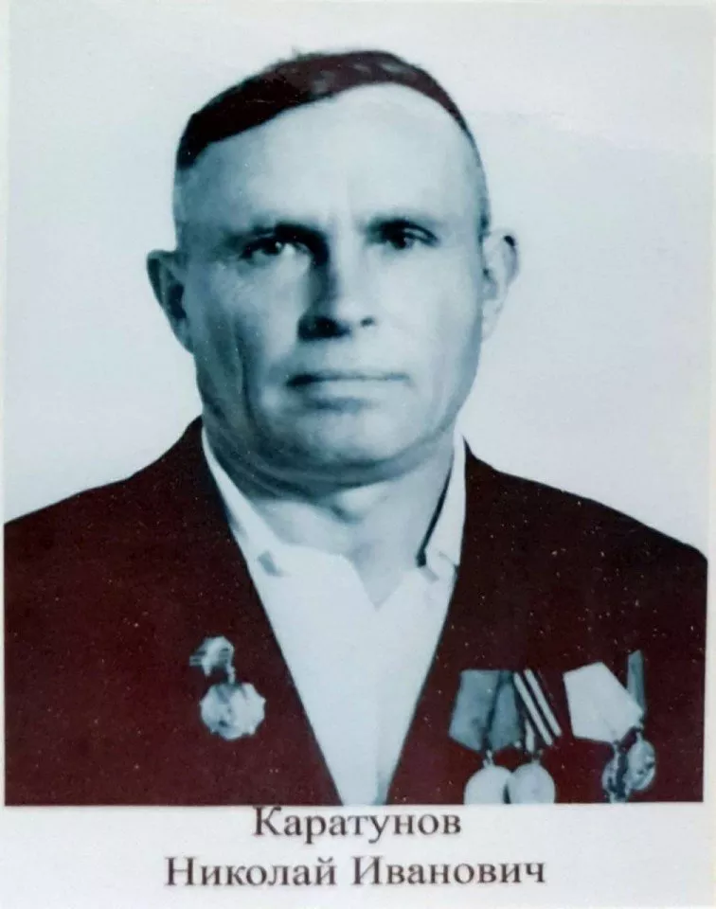

Каратунов
Николай Иванович

Дата рождения | 1925
Место рождения | с.Беноково, Краснодарского края
Дата призыва в РККА
Место призыва (наименование городского (районного) военного комиссариата, осуществившего призыв) | Мостовский РВК, Краснодарский край, Мостовский р-н
Место службы | 395 гв. сп 2 гв. сд СКФ
Звание, должность | гв. красноармеец
Участие в войне (военнослужащий, партизан, подпольщик, вольнонаёмный состав) | военнослужащий
Награды | Медаль «За отвагу», юбилейные медали
Краткая биография | Боевое крещение принял в бою за железнодорожный мост под станицей Крымской. Затем участвовал в ее освобождении до 5 мая a 1943 года. Продолжил боевой путь на Голубой линии, где получил ранение, после которого на фронт не вернулся. После войны работал механизатором.
Дата и место гибели (пропажи без вести, смерти, пленения)
Место и вид захоронения в годы войны и (или) перезахоронения послевоенное время (область (республика, край), район (округ), населённый пункт (город, деревня, поселок, село, станица, хутор) | С.Беноково

